
实 验 报 告

姓 名： 班 级： 学 号： 实验成绩：
同组姓名： 实验日期：2008/03/17 指导老师： 批阅日期：
---------------------------------------------------------------------------------------------------------------------------------
非线性元件伏安特性的测量
【实验目的】
1、学习测量非线性元件的伏安特性，针对所给各种非线性元件的特点，选择一定的实验方法，选用配套的实验仪器，测绘出它们的伏安特性曲线。
2、学习从实验曲线获取有关信息的方法。
【实验原理】
1．检波和整流二极管
检波二极管和整流二极管都具有单向导电作用，他们的差别在于允许通过电流的大小和使用频率范围的高低．
2．稳压二极管
稳压二极管的特点是反向击穿具有可逆性，反向击穿后，稳压二极管两端的电压保持恒定，这个电压叫稳压二极管的工作电压．
3．发光二极管
发光二极管是由半导体发光材料制成的，与材料的禁带宽度所对应的电压叫发光二极管的开启电压．当加在发光二极管两端的电压小于开启电压时，发光二极管不会发光，其中也没有电流流过．电压一旦超过开启电压，电流急剧上升，二极管处于导通状态并发光，此时电流与电压呈线性关系，直线与电压坐标的交点可以认为是开启电压．
4．光电二极管
光电二极管除了具有一般二极管的特性外，它的PN结装在管子的顶部，可以直接接收光照．无光照时，光电二极管的伏安特性与普通二极管相似．在光照下，构成光电二极管的PN结能产生电动势，称为光生伏特效应．与普通二极管不同，光电二极管通常工作在反向偏置电压状态或无偏压状态．它的伏安特性可用下式表示
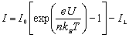

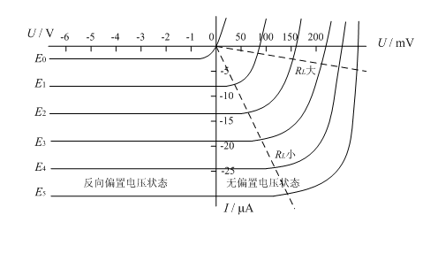
图 2 光电二极管伏安特性曲线
【实验数据记录、结果计算】
- 数据记录
检波(正向) |  | 稳压(反向)
U/V | I/mA | U/V | I/mA
0.104 | 0.01 | 3.64 | 0.02
0.111 | 0.01 | 3.71 | 0.03
0.134 | 0.03 | 3.76 | 0.04
0.141 | 0.04 | 3.88 | 0.05
0.148 | 0.05 | 3.9 | 0.06
0.156 | 0.06 | 4.08 | 0.1
0.158 | 0.07 | 4.38 | 0.23
0.164 | 0.08 | 4.43 | 0.27
0.172 | 0.1 | 4.49 | 0.32
0.179 | 0.11 | 4.62 | 0.48
0.186 | 0.13 | 4.72 | 0.71
0.201 | 0.18 | 4.75 | 0.78
0.209 | 0.21 | 4.76 | 0.8
0.209 | 0.21 | 4.79 | 0.93
0.216 | 0.25 | 4.81 | 1.02
0.219 | 0.26 | 4.87 | 1.3
0.224 | 0.28 | 4.92 | 1.7
0.241 | 0.31 | 4.94 | 1.86
0.246 | 0.39 | 4.96 | 2.14
0.269 | 0.54 | 4.97 | 2.32
0.281 | 0.63 | 4.99 | 2.55
0.323 | 0.99 | 5.01 | 3
0.359 | 1.36 | 5.02 | 3.18
0.394 | 1.77 | 5.03 | 3.45
0.428 | 2.22 | 5.05 | 4.03
0.468 | 2.82 | 5.06 | 4.39
0.526 | 3.78 | 5.07 | 5.08
0.565 | 4.5 | 5.09 | 5.96
0.616 | 5.51 | 5.1 | 6.56
0.655 | 6.32 | 5.11 | 8
0.685 | 7.01 | 5.12 | 8.44
0.741 | 8.31 | 5.13 | 9.93
0.801 | 9.83 | 5.14 | 11.05
0.845 | 11.03 | 5.15 | 11.36
0.906 | 12.73 | 5.16 | 14.62
1.021 | 16.27 | 5.17 | 16.13
1.104 | 19 | 5.18 | 18.87
1.167 | 21.4 | 5.18 | 19.86

绿色 |  | 红色 |  | 紫色 |  | 黄色 |  | 蓝色
U/V | I/mA | U/V | I/mA | U/V | I/mA | U/V | I/mA | U/V | I/mA
1.97 | 0.02 | 1.58 | 0.02 | 2.67 | 0.02 | 1.7 | 0.02 | 2.45 | 0.03
2.06 | 0.06 | 1.64 | 0.08 | 2.77 | 0.1 | 1.73 | 0.04 | 2.6 | 0.31
2.13 | 0.16 | 1.67 | 0.11 | 2.8 | 0.15 | 1.82 | 0.45 | 2.64 | 0.52
2.17 | 0.28 | 1.68 | 0.2 | 2.83 | 0.25 | 1.85 | 0.85 | 2.69 | 1
2.21 | 0.5 | 1.69 | 0.26 | 2.86 | 0.4 | 1.87 | 1.3 | 2.71 | 1.22
2.31 | 1.5 | 1.7 | 0.34 | 2.88 | 0.52 | 1.88 | 1.45 | 2.73 | 1.52
2.35 | 2.21 | 1.72 | 0.52 | 2.9 | 0.73 | 1.9 | 1.93 | 2.76 | 2.02
2.38 | 2.67 | 1.75 | 0.99 | 2.92 | 0.94 | 1.92 | 2.5 | 2.79 | 2.67
2.41 | 3.39 | 1.76 | 1.22 | 2.94 | 1.22 | 1.93 | 2.69 | 2.82 | 3.42
2.44 | 4.1 | 1.77 | 1.45 | 2.96 | 1.64 | 1.95 | 3.27 | 2.84 | 3.99
2.5 | 5.65 | 1.79 | 1.97 | 2.98 | 2.11 | 1.97 | 3.98 | 2.86 | 4.74
2.54 | 6.91 | 1.8 | 2.45 | 3 | 2.83 | 1.98 | 4.3 | 2.88 | 5.73
2.56 | 8.09 | 1.81 | 2.74 | 3.02 | 3.43 | 1.99 | 4.85 | 2.91 | 6.99
2.6 | 9.14 | 1.82 | 3.1 | 3.04 | 4.11 | 2.02 | 5.95 | 2.93 | 8.23
2.64 | 11.08 | 1.83 | 3.67 | 3.06 | 5.1 | 2.04 | 6.05 | 2.95 | 9.25
2.65 | 10.65 | 1.84 | 4.16 | 3.08 | 6.05 | 2.06 | 7.95 | 2.96 | 10.11
2.68 | 12.03 | 1.85 | 4.65 | 3.1 | 7.1 | 2.09 | 8.92 | 2.99 | 11.54
2.7 | 13.3 | 1.87 | 5.94 | 3.12 | 8.46 | 2.11 | 9.88 | 3.01 | 13.45
2.73 | 14.15 | 1.89 | 7.76 | 3.16 | 10.96 | 2.13 | 11.02 | 3.02 | 14.18
2.76 | 16.09 | 1.9 | 9.11 | 3.18 | 12.49 | 2.16 | 12.23 | 3.05 | 16.47
2.81 | 18.45 | 1.92 | 10.53 | 3.19 | 13.41 | 2.21 | 14.57 | 3.06 | 18.05
2.83 | 19.63 | 1.94 | 12.81 | 3.22 | 15.08 | 2.23 | 15.61 | 3.08 | 19.37
 |  | 1.95 | 16.1 | 3.24 | 17.03 | 2.27 | 17.73
 |  | 1.96 | 16.93 | 3.25 | 17.72 | 2.28 | 18.14
 |  | 1.98 | 19.76 | 3.26 | 18.89 | 2.3 | 19.59
 |  |  |  | 3.27 | 19.67

- 数据处理
1、检波二极管的伏安特性曲线（正向）
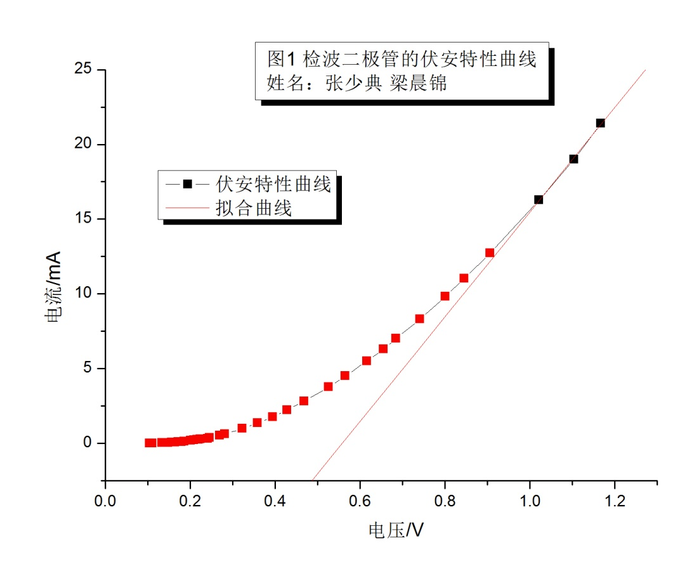
[2008/3/17 23:12 "/Graph1" (2454542)]
Linear Regression for Data1_B:
Y = A + B * X

Parameter Value Error
------------------------------------------------------------
A -19.53986 1.60978
B 35.02114 1.46482
------------------------------------------------------------

R SD N P
------------------------------------------------------------
0.99913 0.1517 3 0.02661

开启电压：U=19.53986/35.02114=0.558V

2、稳压二极管的伏安特性曲线（反向）
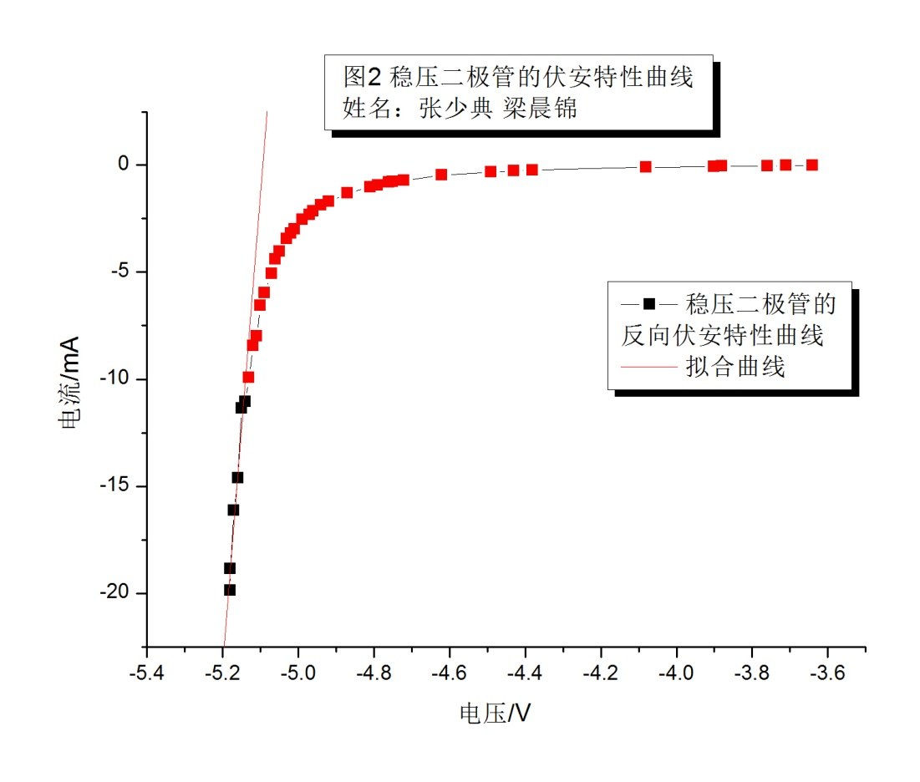
[2008/3/17 23:09 "/Graph3" (2454542)]
Linear Regression for Data1_B:
Y = A + B * X

Parameter Value Error
------------------------------------------------------------
A 1127.0725 122.57803
B 221.25 23.74
------------------------------------------------------------

R SD N P
------------------------------------------------------------
0.97774 0.86686 6 7.3777E-4

工作电压U=1127.0725/221.25=5.094V

3、发光二极管的伏安特性曲线极其拟合曲线
- 绿色
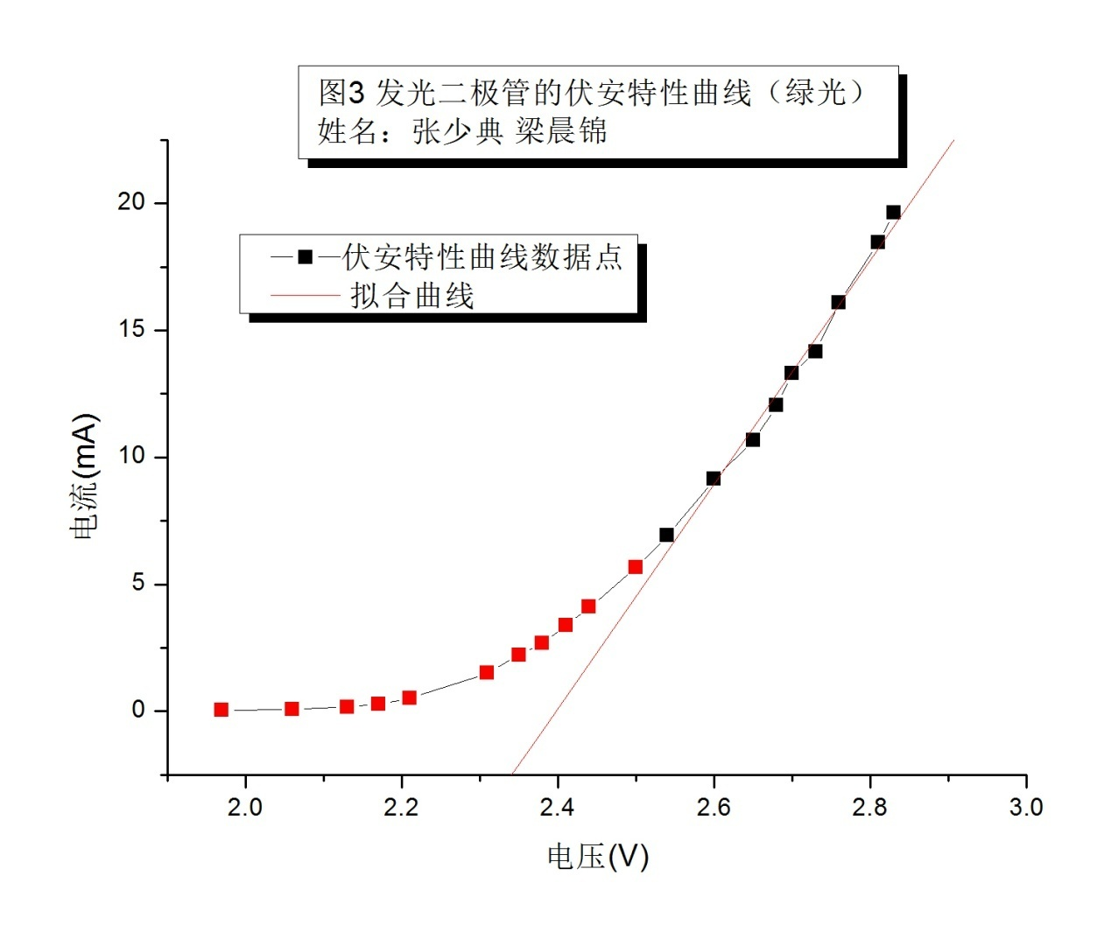

[2008-3-17 21:12 "/Graph1" (2454542)]
Linear Regression for Data1_B:
Y = A + B * X

Parameter Value Error
------------------------------------------------------------
A -105.82528 4.65707
B 44.14722 1.7239
------------------------------------------------------------

R SD N P
------------------------------------------------------------
0.99471 0.46257 9 <0.0001
----------------------------------------------------------

- 红色
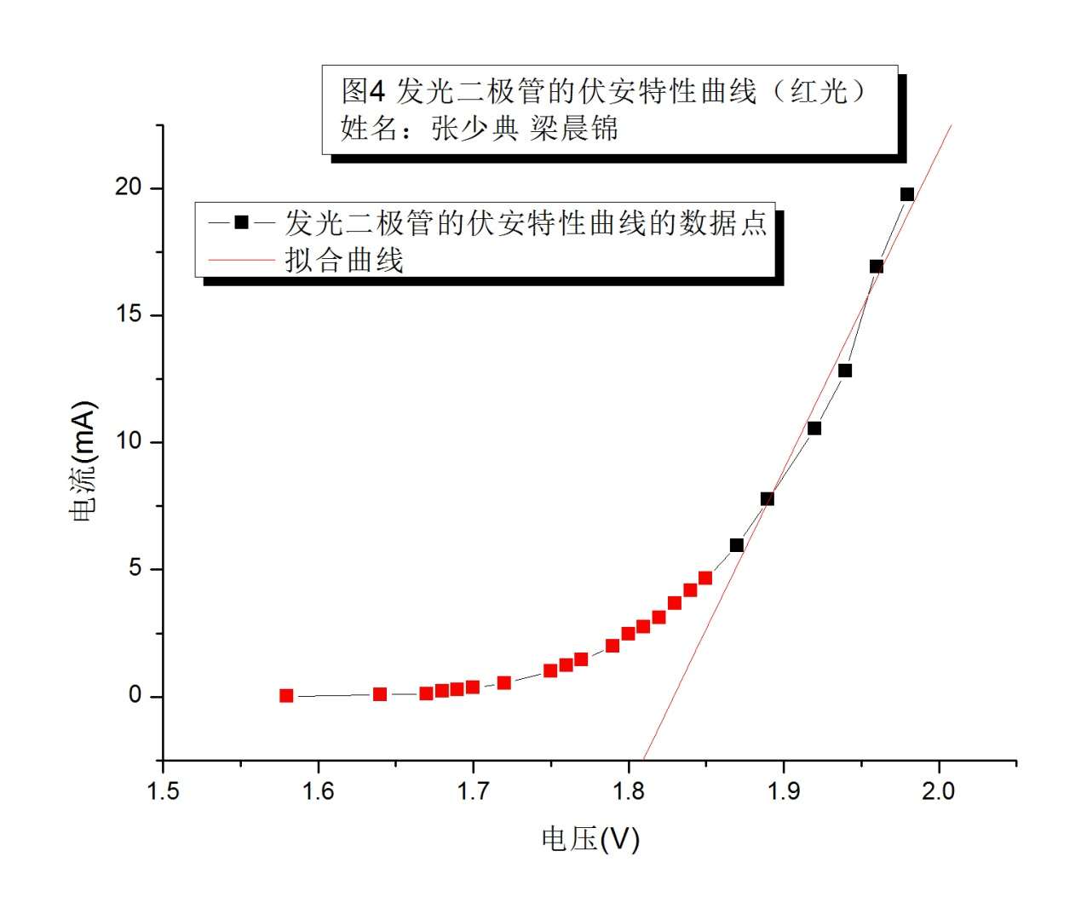

[2008-3-17 21:21 "/Graph1" (2454542)]
Linear Regression for Data1_B:
Y = A + B * X

Parameter Value Error
------------------------------------------------------------
A -229.86866 19.50646
B 125.68702 10.12248
------------------------------------------------------------

R SD N P
------------------------------------------------------------
0.98727 0.94597 6 2.41873E-4
----------------------------------------------------------

- 紫色
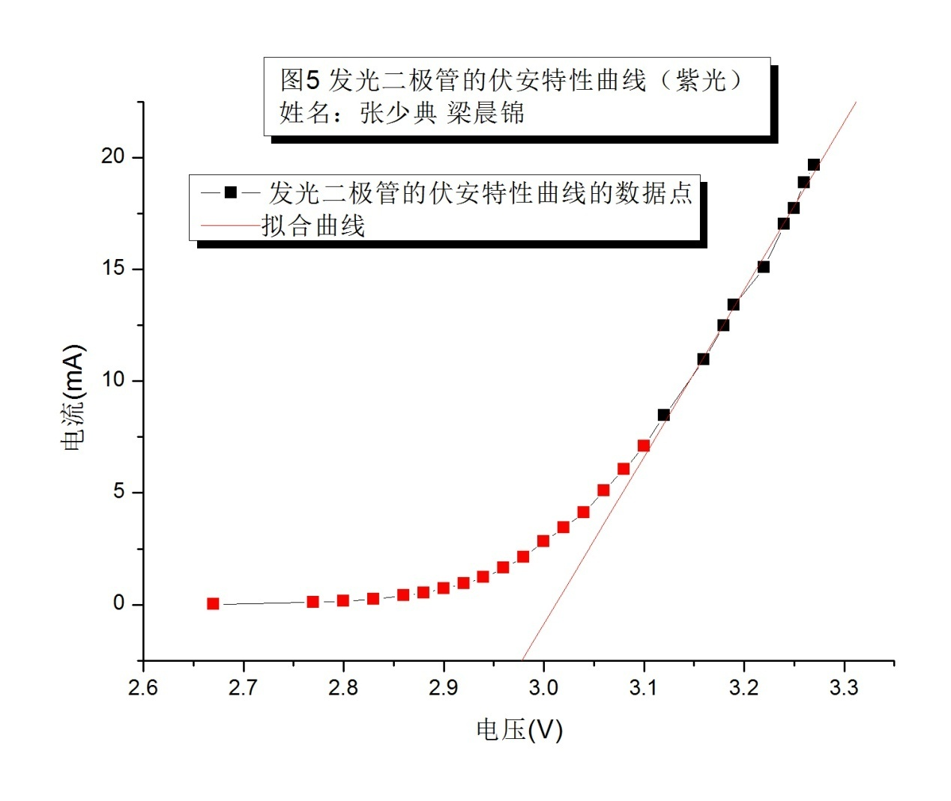

[2008-3-17 21:26 "/Graph1" (2454542)]
Linear Regression for Data1_B:
Y = A + B * X

Parameter Value Error
------------------------------------------------------------
A -225.5661 6.77909
B 74.89806 2.11163
------------------------------------------------------------

R SD N P
------------------------------------------------------------
0.99723 0.30308 9 <0.0001
----------------------------------------------------------

- 黄色
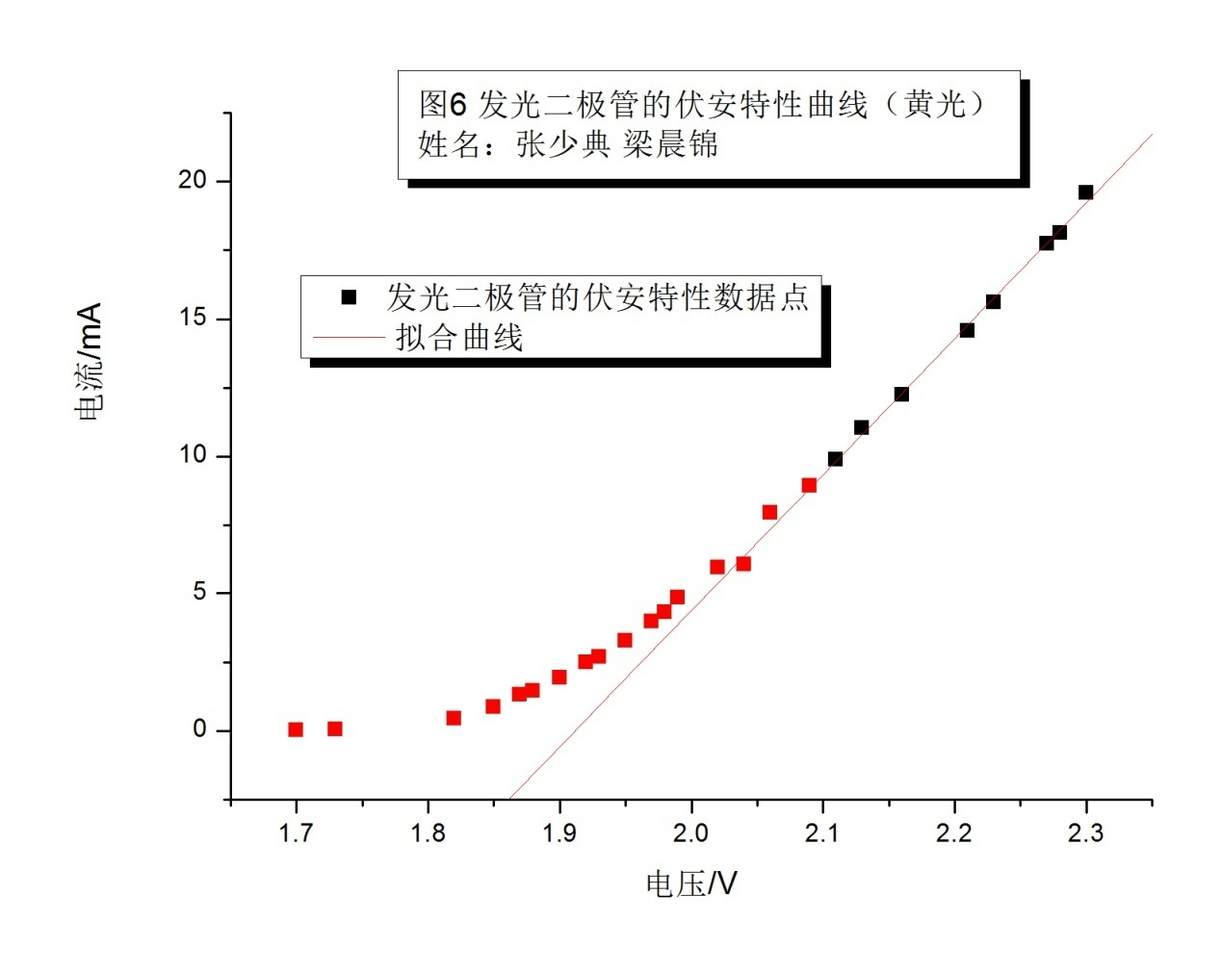

[2008/3/17 21:57 "/Graph2" (2454542)]
Linear Regression for Data1_B:
Y = A + B * X

Parameter Value Error
------------------------------------------------------------
A -94.7897 2.40693
B 49.58098 1.08799
------------------------------------------------------------

R SD N P
------------------------------------------------------------
0.99856 0.20611 8 <0.0001

- 蓝色
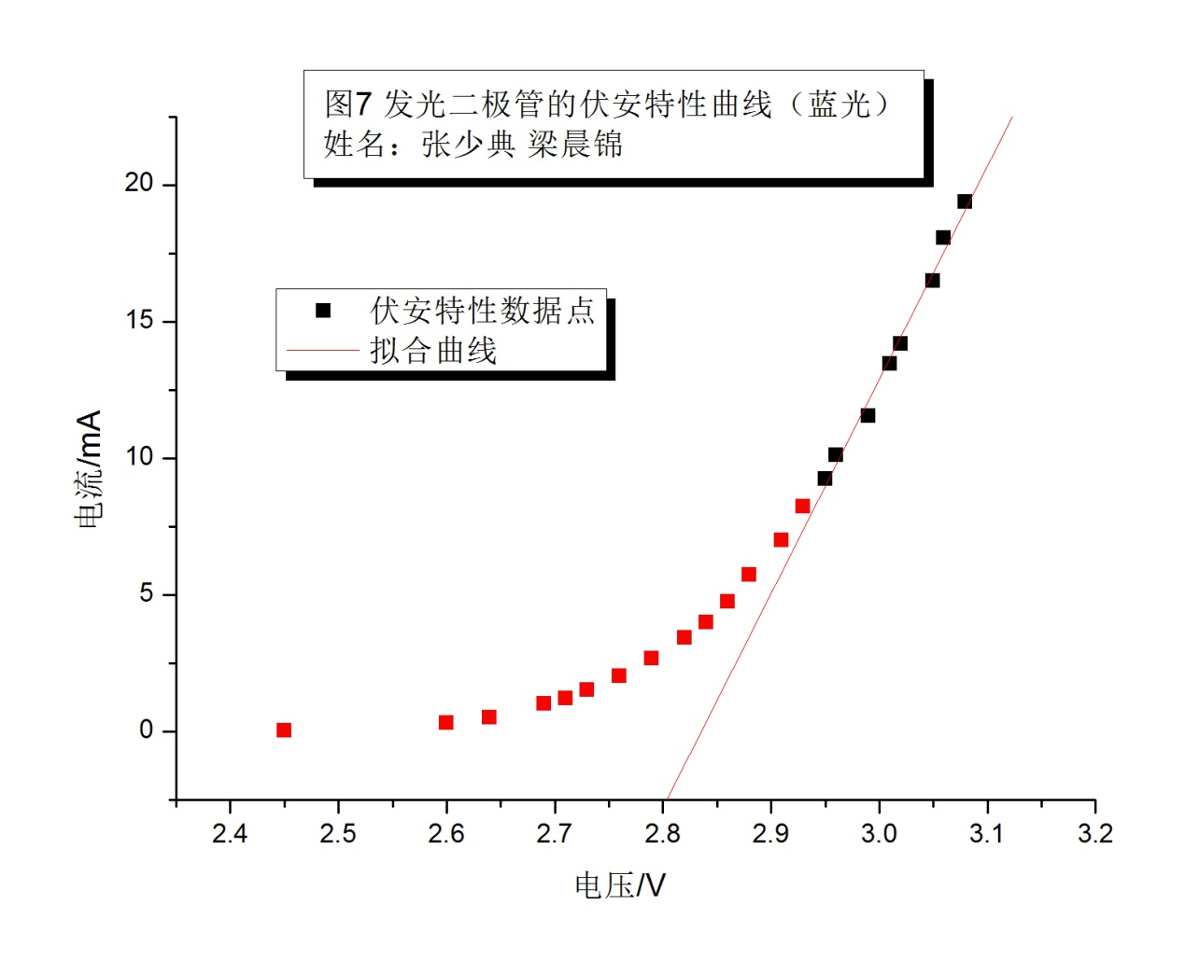

[2008/3/17 21:16 "/Graph2" (2454542)]
Linear Regression for Data1_B:
Y = A + B * X

Parameter Value Error
------------------------------------------------------------
A -221.97893 10.00901
B 78.28571 3.31939
------------------------------------------------------------

R SD N P
------------------------------------------------------------
0.99465 0.41192 8 <0.0001

- 结果分析
标准波长范围：
0.770～0.622微米，红色；
0.622～0.577微米，黄橙色；
0.577～0.492微米，绿色；
0.492～0.455微米，蓝靛色；
0.455～0.39微米，紫色。
（来源：baike.baidu.com）

以下是实验测量值：
U_{绿}=105.82528/44.14722=2.397V
因此，$λ$_{绿}=$\frac{hc}{eU_{绿}}$=518.6nm
该波长处于标准波长范围内，合理

U_{红}=229.86866/125.68702=1.829V
因此，$λ$_{红}=$\frac{hc}{eU_{红}}$=679.7nm
该波长处于标准波长范围内，合理

U_{紫}=225.5661/74.89806=3.012V
因此，$λ$_{紫}=$\frac{hc}{eU_{紫}}$=412.7nm
该波长处于标准波长范围内，合理

U_{黄}=94.7897/49.58098=1.912V
因此，$λ$_{黄}=$\frac{hc}{eU_{黄}}$=650.1nm
该波长稍许偏离了标准波长范围，估计是误差所导致。将误差加权后，有
U_{黄}=94.7897+2.40693/49.58098-1.08799=2.006V
$λ$_{黄}=$\frac{hc}{eU_{黄}}$=620.1nm
落在了黄色光的波长范围内，故该误差是因为导通区去点不够或是拟合曲线加权的点数过多所导致，并没有测量方法上的错误。

U_{蓝}=221.97893/78.28571=2.835V
因此，$λ$_{蓝}=$\frac{hc}{eU_{蓝}}$=438.4nm
该波长稍许偏离了标准波长范围，但因色光波长范围划定并不标准，故该偏离值属于正常的误差范围内，故结果合理。

【问题思考与讨论】
试总结各非线性元件的伏安特性
检波二极管：可以工作在一，三象限，当通过正向电流时，起初电流变化较小，等到二极管两端电压达到开启电压以后，电流变化逐渐增大并成线性关系。当通过逆向电流时，电流极小几乎可以视为0。由于实验中并没有达到击穿电压，所以不知道被击穿后的情形。
稳压二极管：工作在第三象限，起初通过电流较小时，电压变化较大，当电压到达工作电压后，电压变化开始趋于平缓。
发光二极管：其工作原理与检波二极管正向伏安特性相似，当电压超过其开启电压时，发光二极管开始发光。并且可以根据公式$eU= \frac{hc}{λ}$计算出各种可见光的波长。

